Муниципальная услуга Департамента земельных отношений администрации г. Перми
«Предоставление земельного участка, находящегося в муниципальной собственности или государственная собственность на который не разграничена, на торгах».
Инструкция по получению услуги на портале Госуслуг:
- Для подачи заявления необходимо пройти по ссылке https://www.gosuslugi.ru/600136/1/form, авторизоваться под своей учетной записью портала госуслуг. Далее необходимо заполнить поля в интерактивной форме.
- Необходимо выбрать цель обращения – «Организация аукциона на право заключения договора аренды или купли-продажи земельного участка». В соответствии со статьей 39.11 Земельного кодекса Российской Федерации (далее – Кодекс), административным регламентом, утвержденным постановлением администрации города Перми от 30.11.2021 № 1078 «Об утверждении Административного регламента предоставления департаментом земельных отношений администрации города Перми муниципальной услуги «Предоставление земельного участка, находящегося в муниципальной собственности или государственная собственность на который не разграничена, на торгах» определен порядок подготовки и организации аукциона по продаже земельного участка, находящегося в государственной или муниципальной собственности, или аукциона на право заключения договора аренды земельного участка, находящегося в государственной или муниципальной собственности. Согласно подпункту 1 пункта 4 статьи 39.11 Кодекса образование земельного участка для его продажи или предоставления в аренду путем проведения аукциона из земель, расположенных в границах населенных пунктов, т.е. в границах муниципального образования «город Пермь», в соответствии со Схемой, разработанной по инициативе заинтересованного лица, не допускается.
- Далее необходимо заполнить блок данных по заявителю.
- Далее необходимо заполнить сведения о кадастровом номере земельного участка, испрашиваемого вида права и цели использования.
- Далее необходимо выбрать орган, в который подается заявление.
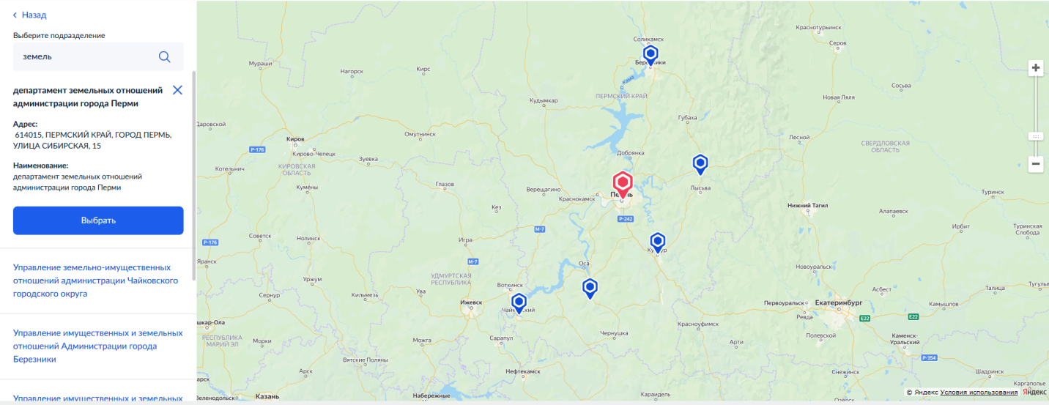
- Далее необходимо указать способ получения результата.
- При выборе способа «Электронно в личном кабинете» результат поступит в личный кабинет на портале госуслуг.
- При выборе способа «Электронно в личном кабинете и на бумаге» дополнительно необходимо выбрать место получения результата на бумаге – орган или МФЦ.
- Далее необходимо нажать на кнопку «Отправить заявление». Автоматически сформируется номер заявления.
!
  - «После завершения процедуры подачи заявления, во избежание утечки персональных данных, необходимо удалить электронные образы документов и другие личные файлы с гостевого компьютера. Для удаления копий документов выделите их и нажмите одновременно комбинацию клавиш (Shift + Delete). В этом случае копии удаляются без попадания в корзину. Если документы удалены клавишей «Delete», необходимо также очистить содержимое корзины».
Проверка статуса заявления.
- «Нажмите на главное меню и выберите «Заявления»»:
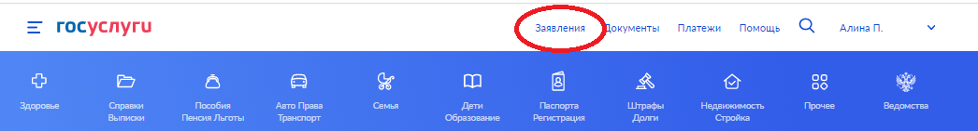
- «Выберите из списка поданное заявление и нажмите на него».
- «Информация о ходе рассмотрения заявления будет отображаться во вкладке «История», для того чтобы перейти в историю, необходимо пролистать страницу до конца».

